优进A款发明专利技术点

- 长尾型升降椅背：
- 椅背前背框（包裹面料的部分）下末端为S型一片式、可在垂直方向伸缩变形的结构；
S型的结构弹性能力或者抗变形能力更强吗？ 还是有其他的考虑或能达到其他效果？

是的，S形的弹性形变更大

- 椅背前背框S型弯折处的开槽以及开洞的结构处理，使这局部具备变形能力。
开槽的结构和方式与不开槽的结构相比较存在什么优越性？比如受力性能或者其他方面？

开槽后更容易变形，不开槽的话变形量要更小。为保证外观的协调性在一定的长度范围内保证形变更大。
- 椅背整体可以升降以适应不同身高的用户需求（手扶椅背外侧底部来调节）；
与专利“一种靠背可调节座椅”调节结构是否类似或一样？

结构不一样，这种结构的左右摆动和前后的间隙更小。

- 无论在升高或下降状态，椅背和椅座始终保持视觉上的连续性（区别于市面上大部分产品背-座断开的方式），便于清洁和防止落物；
“便于清洁”是由于连续没有死角，所以便于清洁椅背和椅座吗？“防止落物”是能够防止物件从椅背或椅座掉落到地上吗？

- 可三维变形和进行腰部深度调节的塑料网板：
- 这张塑料网板满布Y字型孔洞，孔的各向边缘由于是均匀的压缩的线条，在塑料网板正面受压时（来自人背部），边缘被拉长；本是平面的网板此时引起三维变形，从而更贴合人体背部曲面变化和压力分布，提供动态的背部支撑。
Y型孔洞的优势相比于其他的如“x”型或其他没有突出的优势，不建议作为主要专利点申报，但可以在专利文案中体现

- 位于腰部的深度调节功能：手动旋转位于左右两侧的凸轮旋钮，可使网板停留在前后两档不同深度，适应用户对腰部支撑的不同要求。
具体是如何调节的？（或者说调节的原理过程是什么）

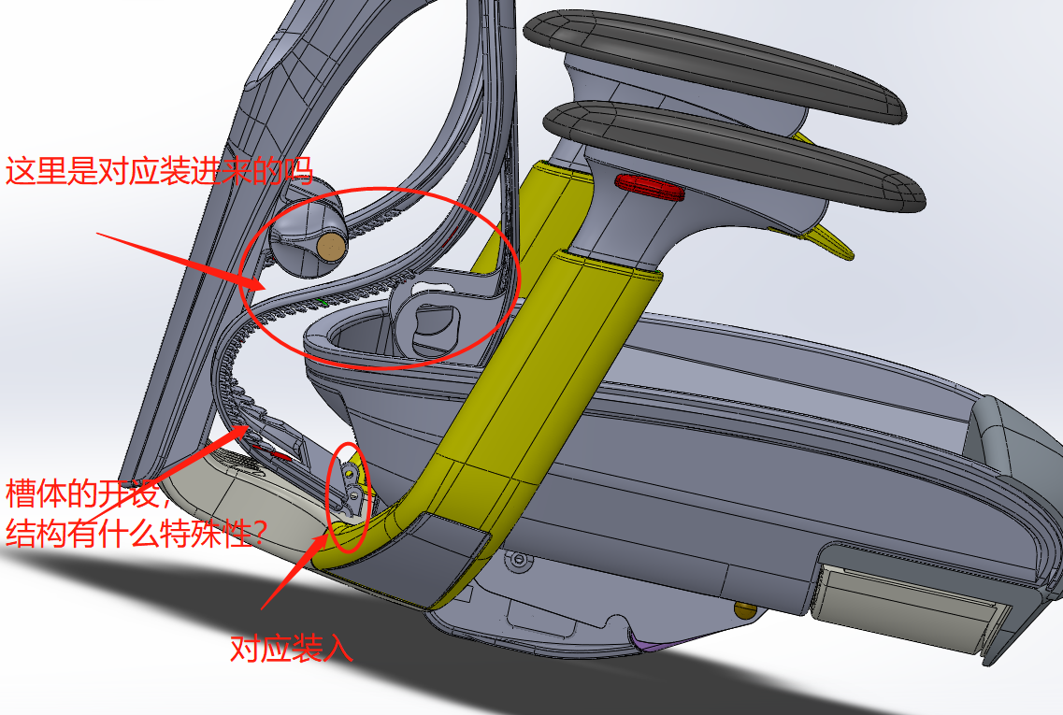

- 带侧边按钮的头枕：该头枕有两处旋转轴和一处以按钮锁定不同深度的滑块，调节范围较大，可匹配不同身高的用户。
滑块在哪里？具体是如何锁定的？
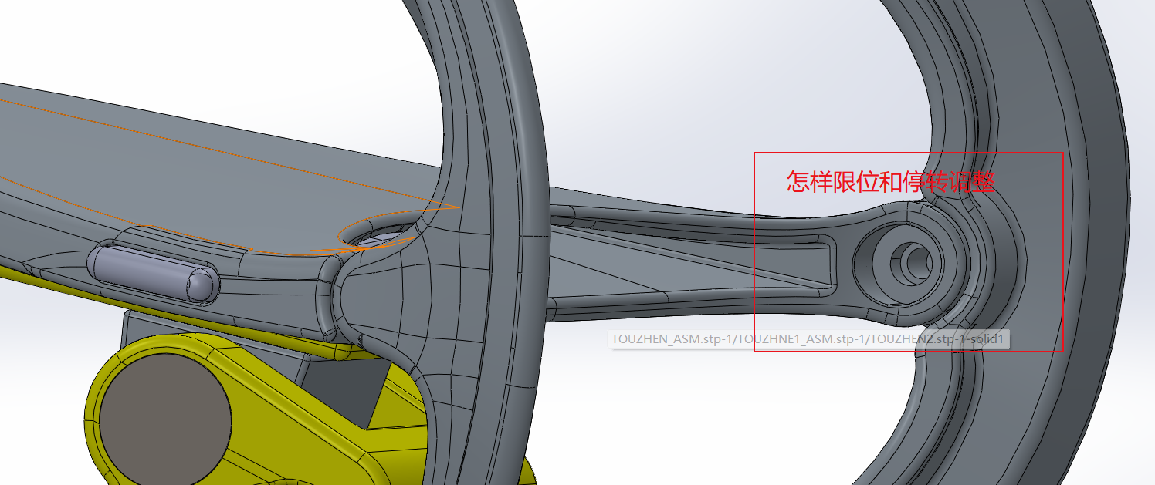
- 能提供两种面料选择的椅座框架：纯网布和填充海绵垫加布。
不建议作为主要专利点申报

- 一体式隐藏在椅座底下的脚踏，行程很长，适配的身高范围较大。
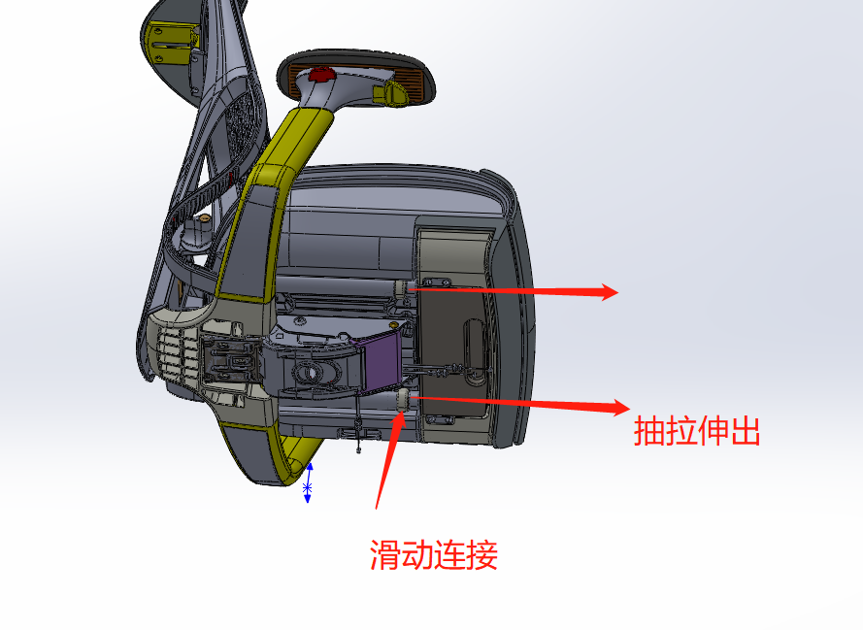

- 不安装脚踏时，可选配隐藏在椅座底下的抽屉，提供更多收纳空间。

